ソフトバレーボール（ファミリー）
初心者教室参加者募集

ソフトバレーボールには、親子（小学生）で楽しめるファミリーの部があります。
今年度も、ファミリーの初心者教室を開催しますのでぜひご参加ください。
参加希望者は申し込み用紙に必要事項を記入のうえ、渥美運動公園または田原文化会館へ提出してください。申し込み後は、当日会場へ直接お越しください。
記
- 対象者 小学４～６年生とその保護者
保護者（父母等）と子供の２人以上で参加できる方
（大人1人に対して子供３人までとしてください。）
- 日 時 10月４日(金)・11日(金)・18日(金)・渥美25日(金)、田原11月１日(金)
いずれも４回開催、午後７時30分から９時まで
- 場 所 渥美会場 渥美運動公園 屋内競技場
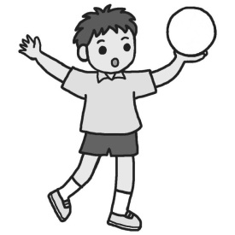
田原会場 田原市総合体育館 競技場
- 締 切 2024年10月１日(火)
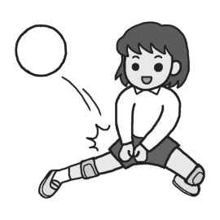
- 持ち物 体育館シューズ、飲み物、タオル
- その他 教室における事故については、応急処置はしますが
その後の責任は協会が加入する保険の範囲内とします。
主催 田原市ソフトバレーボール協会
  - 問合せ先 事務局 阿部 ０９０－８３２２－０８１９
き り と り
２０２４年度ソフトバレーボール（ファミリー）初心者教室申込書
希望会場 | 渥美会場 ・ 田原会場 （どちらかに○）
申込者住所 | 田原市
連絡先電話
申 込 者  注：家族単位で大人１人と子供１人以上で申し込んでください | 氏 名 | 性別 | 生年月日 | 学校 | 学年 | 過去の参加有無
申 込 者  注：家族単位で大人１人と子供１人以上で申し込んでください |  |  |  |  |  | 有 ・ 無
申 込 者  注：家族単位で大人１人と子供１人以上で申し込んでください |  |  |  |  |  | 有 ・ 無
申 込 者  注：家族単位で大人１人と子供１人以上で申し込んでください |  |  |  |  |  | 有 ・ 無
申 込 者  注：家族単位で大人１人と子供１人以上で申し込んでください |  |  |  |  |  | 有 ・ 無
参加希望者は申し込み用紙に必要事項を記入のうえ、渥美運動公園または田原文化会館へ提出してください。

